**ESCUELA NORMAL DE EDUCACION PREESCOLAR.**

**LICENCIATURA EN EDUCACION PREESCOLAR.**

**CICLO ESCOLAR 2020-2021**



**CURSO: BASES LEGALES Y NORMATIVAS DE LA EDUCACIÓN BÁSICA**

**ACTIVIDAD: “ACT 1.1: REFORMAS EDUCATIVAS ARTICULO 3º CONSITUCIONAL”**

EduEl sentidoEl **COMPETENCIAS DE LA UNIDAD**

•Emplea los medios tecnológicos y las fuentes de información científica disponibles para mantenerse actualizado respecto al campo de conocimiento vinculado a su trabajo para satisfacer las necesidades educativas de todos los alumnos.

• Usa los resultados de la investigación para profundizar en el conocimiento y los procesos de aprendizaje de sus alumnos.

• Utiliza los recursos metodológicos y técnicos de la investigación para explicar, comprender situaciones educativas y mejorar su docencia.

• Orienta su actuación profesional con sentido ético-valoral y asume los diversos principios y reglas que aseguran una mejor convivencia institucional y social, en beneficio de todos los alumnos, así como de la comunidad escolar.

• Resuelve situaciones emergentes con base en los derechos humanos fundamentales, los principios derivados de la normatividad educativa, la educación inclusiva y los valores propios de la profesión docente.

**DOCENTE: ARTURO FLORES RODRIGUEZ**

**ALUMNA: PAULINA FLORES DÁVILA**

**SALTILLO, COAHUILA 29 DE MARZO DEL 2021**

**Rubrica actividad 1.**

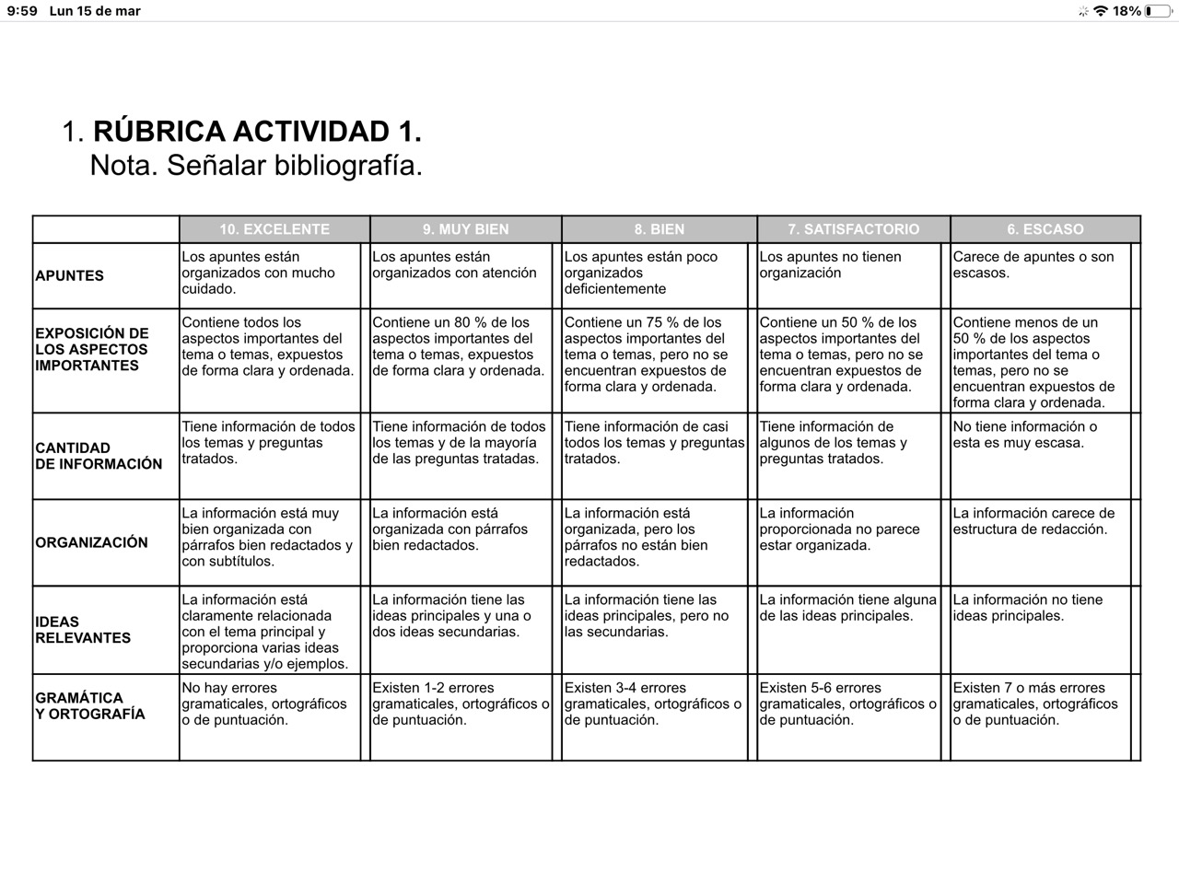

**Artículo 3º**

**Constitución de 1857.**

La enseñanza es libre- La ley determinará que profesiones necesitan título para su ejercicio, y con qué ejercicios se debe expandir.

**Año 1980: la autonomía universitaria.**

VIII.- Las universidades y las demás instituciones de educación superior a las que la Ley otorgue autonomía, tendrán la facultad y la responsabilidad de gobernarse a sí mismas; realizarán sus fines de educar, investigar y difundir la cultura de acuerdo con los principios de este artículo, respetando la libertad de cátedra e investigación y de libre examen y discusión de las ideas; determinarán sus planes y programas; fijarán los términos de ingreso, promoción y permanencia de su personal académico; y administrarán su patrimonio. Las relaciones laborales, tanto del personal académico como del administrativo, se normarán por el Apartado A del Artículo 123 de esta Constitución, en los términos y con las modalidades que establezca la Ley Federal del Trabajo conforme a las características propias de un trabajo especial, de manera que concuerden con la autonomía, la libertad de cátedra e investigación y los fines de las instituciones a que esta fracción se refiere.

**Modificaciones realizadas en el artículo (redacción):**

El articulo 3 expresa de manera muy específica cuál es su fin en la educación; analizando detalladamente el año 1980 con el presidente José López Portillo y Pacheco se comunica de forma muy detallada la autonomía que deben tener las universidades.

El 9 de junio de 1980 se publicó en el “*Diario Oficial de la Federación”* que se adicionaba la fracción VIII y la anterior fracción VIII pasaba a ser la IX.

Se la vocación por la libertad, la solidaridad en la independencia, la justicia y el desarrollo equitativo, se trata de garantizar la educación superior y que esté al alcance del pueblo.

Mediante estas reformas se elevó a garantía constitucional el principio de autonomía universitaria, al tiempo que se determinó que las relaciones laborales del personal académico y administrativo de las universidades fuesen reguladas por el apartado "A" del artículo 123.

La autonomía universitaria es una institución que hoy es familiar a la nación mexicana es compromiso permanente del Estado respetar irrestrictamente la autonomía para que las instituciones de cultura superior se organicen administren y funciones libremente.

**Principios que establece:**

El artículo 3° de la Constitución Política de los Estados Unidos Mexicanos, nos habla del derecho de la educación con el que contamos los ciudadanos desde la niñez hasta llegar a educación superior, haciendo responsable al estado de darle el valor que esta tiene.

El “Programa Nacional de Defensa de la Educación y la Escuela Pública”, menciona que artículo 3º constitucional condensa tres tipos de principios filosóficos:

1) Los que se refieren a la organización política y jurídica.

2) Los que elevan los valores y derechos fundamentales de las personas.

3) Un principio doctrinario bastión del Estado secular: educación laica. La noción de mérito brota como un nuevo.

**Principales aportes y en qué argumentos se sustentan:**

Las razones fundamentales las encontramos en los diarios de debates tanto de la “Cámara de Diputados como de la Cámara de Senadores del Congreso de la Unión”, en las argumentaciones más importantes podemos citar las siguientes:

Se otorgó la autonomía a las universidades públicas para garantizar a los universitarios plena libertad en la enseñanza, en la investigación y en la difusión de la cultura.

"En un país tan desigual como el nuestro, con tanta urgencia de recursos humanos para acelerar el desarrollo, con una elevada tasa de crecimiento demográfico. Todos tenemos el compromiso de fortalecer a las universidades dotándolas de recursos financieros suficientes, acrecentando su patrimonio, dándoles autonomía para que sigan su fructífero desarrollo...".

La autonomía significa entre otros aspectos, la prohibición a la intromisión en la vida universitaria y decisiones internas del gobierno, de los partidos políticos y de cualquier entidad ajena a la institución."

Tomando en cuenta estos aportes se relaciona con la educación liberal de Freire y Rousseau donde el alumno se convierte en un ser participativo en su contexto apropiando de conocimientos según sus necesidades de aprendizaje, la educación según Kant el aprendizaje y desarrollo de uno mismo se da de manera autónoma, y el entorno solo ayuda para aumentar los conocimientos de una persona, pero sin modificar su esencia.

Según Vygotsky con la teoría sociocultural se centra no sólo en cómo los adultos y los compañeros influyen en el aprendizaje individual, sino también en cómo las creencias y actitudes culturales influyen en cómo se desarrollan la enseñanza y el aprendizaje.

**Bibliografía:**

* <http://www.diputados.gob.mx/LeyesBiblio/ref/cpeum_per.htm>
* <http://www.ordenjuridico.gob.mx/Constitucion/1857.pdf>
* <https://www.academia.edu/29896132/2_VIGENCIA_DE_LOS_PRINCIPIOS_FILOSOFICOS_DEL_ART_3_CONSTITUCIONAL_2_1_Programa_Nacional_de_Defensa_de_la_Educaci%C3%B3n_y_la_Escuela_publica>
* <https://www.scjn.gob.mx/sites/default/files/cpeum/decretos_reformas/2016-12/00130114.pdf>
* Anabella L. Di Tullio “A la sombra de Rousseau: Mujeres, naturaleza y política” Avances del CESOR - Año IX, N° 9 / 2012 Universidad de Barcelona – UBA.
* <https://core.ac.uk/reader/268219240>
* Vygotsky, L. S. (1987).  El desarrollo de los procesos psicológicos superiores. Austral.